Ngày soạn :
Ngày dạy :

Tiết PPCT : 11 & 12
§ 2. HÀM SỐ y = ax + b.
I / MỤC TIÊU HỌC TẬP:
Học sinh nắm biết cách lập bảng biến thiên, vẽ đồ thị hàm số bậc nhất. Áp dụng vẽ đồ thị hàm số y = {x{.
II / CHUẨN BỊ:
Sách GK, sách GV, tài liệu, thước kẻ, compa, máy tính bỏ túi … Phiếu học tập.
III / PHƯƠNG PHÁP, PHƯƠNG TIỆN DẠY HỌC:
Phương pháp vấn đáp gợi mở, vấn đáp đan xen hoạt động nhóm thông qua các hoạt động điều khiển tư duy.
IV / TIẾN TRÌNH BÀI HỌC:
TIẾT 11

Hoạt động của giáo viên | Hoạt động của học sinh
Kiểm tra bài cũ :  - Yêu cầu học sinh nêu quy ước về TXĐ của hàm số y = f(x). Giải bài tập 1,2 trang 38.  - Đồ thị của hàm số bậc nhất y = ax + b.  I/ ÔN TẬP VỀ HÀM SỐ BẬC NHẤT y = ax + b (a≠0).  TXĐ : D = R.  Bảng biến thiên (a > 0, a < 0).  Đồ thị  y = ax + b // y = ax (nếu b≠0) .  Hoạt động 1 : Hướng dẫn học sinh vẽ đồ thị.  II/ HÀM SỐ HẰNG y = b.  Hoạt động 2 : Yêu cầu học sinh tính giá trị của hàm số và nhận xét. Vẽ đồ thị.  III/ HÀM SỐ y = / x /  TXĐ : D = R.  Bảng biến thiên.  Đồ thị ( Hàm số chẵn, đồ thị đối xứng qua Oy).  (hình 19) | y = f(x) có nghĩa  Bài tập đã sửa ở tiết trước.  Nhắc lại kiến thức lớp 9.  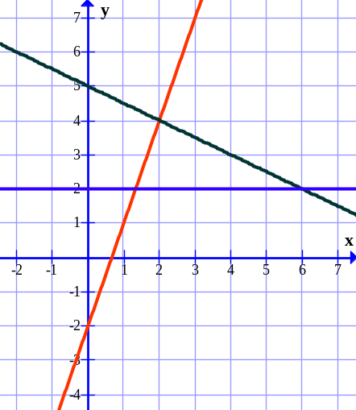  Liên hệ kiến thức về chiều biến thiên và đồ thị của hàm số y = x, y = −x.

V / CỦNG CỐ:
- Đồ thị hàm bậc nhất là đường thẳng.
- Xác định điểm thuộc đường thẳng.
VI / DẶN DÒ, BÀI TẬP VỀ NHÀ:
- Làm các bài tập 1,2,3,4 SGK trang 41, 42.
- Ôn tập lớp 9 về hàm số y = ax².

TIẾT 12 LUYỆN TẬP.

Hoạt động của giáo viên | Hoạt động của học sinh
Kiểm tra bài cũ :  Kiểm tra bài cũ kết hợp với yêu cầu học sinh giải bài tập.  Hàm số y = ax + b (a≠0); y = b.  Bài tập 1.  Tương tự hoạt động 1, 2.  Bài tập 2, 3.  Hàm số y = f(x) có đồ thị (L).  M(x_{M};y_{M}) ∈ (L) ⬄ y_{M} = f(x_{M}) (đúng)  Hướng dẫn học sinh trình bày bài giải.  Học sinh có thể giải bằng PP cộng, PP thế hoặc dùng máy tính.  Bài tập 4.  y = 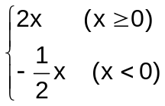  Hướng dẫn học sinh vẽ bảng biến thiên  Nhận xét, tính giá trị của hàm số. Tìm hai điểm thuộc phần đường thẳng thứ nhất và hai điểm thuộc phần đường thẳng thứ hai.  Vẽ đồ thị. | Học sinh khác nhận xét, góp ý cho kiến thức và bài giải của bạn.  Đồ thị hàm số y = ax + b đi qua hai điểm A(1; 2), B(2; 1) ⬄ 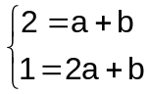 ⬄ 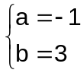  x −∞ 0 +∞  +∞ +∞  y 0  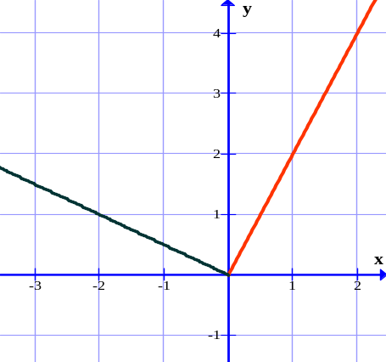

DẶN DÒ :
- Ôn tập lớp 9 về hàm số y = ax².
- Đọc trước §3. HÀM SỐ BẬC HAI.
- Chuẩn bị thước vẽ parabol.

